

**Quản lý bán hàng tại cửa hàng bán quần áo thời trang nhóm 04**

ĐẶC TẢ YÊU CẦU ỨNG DỤNG – V1.0

tp hỒ CHÍ MINH, THÁNG 8 NĂM 2017

mÔN PHÁT TRIỂN ỨNG DỤNG (Có đồ án)

Bộ môn Kỹ thuật phần mềm – Khoa Công nghệ thông tin – ĐH Công nghiệp TP. HCM

**NỘI DUNG**

**1.** **GIỚI THIỆU CHUNG** 3

1.1 Mục đích 3

1.2 Phạm vi 3

1.3 Các định nghĩa, thuật ngữ, từ viết tắt 3

1.4 Tài liệu tham khảo 3

**2.** **MÔ TẢ TỔNG QUAN ỨNG DỤNG** 4

2.1 Mô hình Use case 4

2.2 Danh sách các tác nhân và mô tả 4

2.3 Danh sách Use case và mô tả 5

2.4 Các điều kiện phụ thuộc 7

**3.** **ĐẶC TẢ CÁC YÊU CẦU CHỨC NĂNG (FUNCTIONAL)** 8

3.1 UC001__Tạo hóa đơn bán hàng 8

3.1.1 Mô tả use case UC001 8

3.1.2 Biểu đồ 8

3.2 UC003_ Thêm khách hàng 11

3.2.1 Mô tả use case UC003 11

3.2.2 Biểu đồ 11

3.3 UC004_ Thêm sản phẩm. 13

3.3.1 Mô tả use case UC004 13

3.3.2 Biểu đồ 13

3.4 UC003_Xóa sản phẩm 15

3.4.1 Mô tả use case UC003 15

3.4.2 Biểu đồ 16

3.5 UC006_Tên Cập nhật sản phẩm 18

3.5.1 Mô tả use case UC006 18

3.5.2 Biểu đồ 18

3.6 UC007_ Tìm kiếm sản phẩm 20

3.6.1 Mô tả use case UC007 20

3.6.2 Biểu đồ 21

3.7 UC008_ Tìm kiếm hóa đơn 22

3.7.1 Mô tả use case UC008 22

3.7.2 Biểu đồ 23

3.8 UC009_ Thống kê doanh thu theo ngày. 25

3.8.1 Mô tả use case UC009 25

3.8.2 Biểu đồ 25

**4.** **CÁC THÔNG TIN HỖ TRỢ KHÁC** 27

# **GIỚI THIỆU CHUNG**

## Mục đích

Mục đích của tài liệu này nhằm mô tả một cách đầy đủ và toàn diện nhất các yêu cầu của ứng dụng. Làm rõ các tác nhân tác động vào hệ thống, các ràng buộc dữ liệu để từ đó hỗ trợ cho việc viết code dễ dàng hơn.

## Phạm vi

* Ứng dụng được tạo ra dành cho việc quản lý các chức năng căn bản, cần thiết của một cửa hàng bán quần áo thời trang XSHOP.
* Ứng dụng được nội bộ của cửa hàng sử dụng, không cho phép khách hàng sử dụng hay sử dụng cho việc mua bán đặt hàng qua website.
* Ứng dụng dùng làm việc trên desktop, sử dụng cơ sở dữ liệu SQL Server
* Ứng dụng không sử dụng Internet.
* Sử dụng ngôn ngữ Java.
* Các phần mềm hỗ trợ: Visual Paradigm, Eclipse.

## Các định nghĩa, thuật ngữ, từ viết tắt

|  |  |  |  |
| --- | --- | --- | --- |
| STT | Thuật ngữ, từ viêt tắt | Giải thich | Ghi chú |
|  |  |  |  |
|  |  |  |  |
|  |  |  |  |

## 

## Tài liệu tham khảo

|  |  |  |
| --- | --- | --- |
| STT | Tên tài liệu | Ghi chú |
|  |  |  |
|  |  |  |
|  |  |  |

# **MÔ TẢ TỔNG QUAN ỨNG DỤNG**

## Mô hình Use case

## Danh sách các tác nhân và mô tả

|  |  |  |
| --- | --- | --- |
| Tác nhân | Mô tả tác nhân | Ghi chú |
| Nhân viên | * Đăng nhập. * Lập hóa đơn bán hàng. * Lập hóa đơn đặt hàng * Quản lý danh mục sản phẩm. * Quản lý sản phẩm. * Quản lý khách hàng. * Quản lý hóa đơn |  |
| Quản lý | * Các chức năng của nhân viên, * Quản lý nhân viên, * Quản lý nhà cung cấp.   Quản lý thống kê (xem doanh thu, sản phẩm bán chạy, khách hàng, thống kê khách hàng mua nhiều) |  |
|  |  |  |

## Danh sách Use case và mô tả

|  |  |  |  |  |
| --- | --- | --- | --- | --- |
| ID | Tên Use case | Mô tả ngắn gọn Use case | Chức năng | Ghi chú |
| UC001 | Tạo hóa đơn bán hàng | Cho phép nhân viên tạo hóa đơn bán hàng | Tạo hóa đơn bán hàng |  |
| UC002 | Xem chi tiết đơn hàng | Giúp khách hàng xem được chi tiết đơn dặt hàng | Xem chi tiết đơn hàng |  |
| UC003 | Thêm khách hàng | Thêm khách hàng vào cơ sở dữ liệu để quản lý | Thêm khách hàng |  |
| UC004 | Thêm sản phẩm | Thêm sản phẩm vào cơ sở dữ liệu để quản lý | Thêm sản phẩm |  |
| UC005 | Xóa sản phẩm | Xóa sản phẩm ra khỏi cơ sở dữ liệu | Xóa sản phẩm |  |
| UC006 | Cập nhật sản phẩm | Cập nhật thông tin sản phẩm trong cơ sỡ dữ liệu | Cập nhật sản phẩm |  |
| UC007 | Tìm kiếm sản phẩm | Giúp tiềm kiếm sản phẩm trong cơ sở dữ liệu | Tìm kiếm sản phẩm |  |
| UC008 | Tìm kiếm hóa đơn | Giúp tiềm kiếm hóa đơn trong cơ sở dữ liệu | Tìm kiếm sản phẩm |  |
| UC009 | Thống kê doanh thu | Thống kê được doanh thu của ngày, tháng, năm | Thống kê doanh thu theo ngày |  |
| UC010 | Tìm kiếm danh mục | Giúp tiềm kiếm danh mục sản phẩm trong cơ sở dữ liệu | Tìm kiếm danh mục |  |
| UC011 | Xóa danh mục | Xóa danh mục ra khỏi cơ sở dữ liệu | Xóa danh mục |  |
| UC012 | Thêm danh mục | Thêm danh mục vào cơ sở dữ liệu | Thêm danh mục |  |
| UC013 | Cập nhật danh mục | Cập nhật thông tin danh mục trong cơ sỡ dữ liệu | Cập nhật danh mục |  |
| UC014 | Tim kiếm khách hàng | Giúp tìm kiếm khách hang trong cơ sở dữ liệu | Tim kiếm khách hàng |  |
| UC015 | Xóa khách hàng | Xóa khách hàng ra khỏi cơ sở dữ liệu | Xóa khách hàng |  |
| UC016 | Cập nhật khách hàng | Cập nhật thông tin khách hàng trong cơ sở dữ liệu | Cập nhật khách hàng |  |
| UC017 | Xóa đơn hàng | Xóa đơn hàng ra khỏi cơ sở dữ liệu | Xóa đơn hàng |  |
| UC018 | Xuất đơn hàng | Xuất đơn hàng ra để xem hoặc xuất ra máy in | Xuất đơn hàng |  |
| UC019 | Tìm kiếm đơn đặt hàng | Giúp tìm kiếm đơn hàng trong cơ sở dữ liệu | Tìm kiếm đơn đặt hàng |  |
| UC020 | Tạo đơn đặt hàng | Cho phép nhân viên tạo hóa đơn đặt hàng | Tạo đơn đặt hàng |  |
| UC021 | Xóa đơn đặt hàng | Xóa hóa đơn đặt hàng trong cơ sở dữ liệu | Xóa đơn đặt hàng |  |
| UC022 | Tìm nhân viên | Giúp tìm kiếm nhân viên trong cơ sở dữ liệu | Tìm nhân viên |  |
| UC023 | Xóa nhân viên | Xóa nhân viên khỏi cơ sở dữ liệu | Xóa nhân viên |  |
| UC024 | Thêm nhân viên | Thêm nhân viên vào cơ sở dữ liệu | Thêm nhân viên |  |
| UC025 | Cập nhật nhân viên | Cập nhật thông tin nhân viên trong cơ sỡ dữ liệu | Cập nhật nhân viên |  |
| UC026 | Tìm nhà cung cấp | Giúp tìm kiếm nhà cung cấp trong cơ sở dữ liệu | Tìm nhà cung cấp |  |
| UC027 | Thêm nhà cung cấp | Thêm nhà cung cấp vào cơ sở dữ liệu | Thêm nhà cung cấp |  |
| UC028 | Xóa nhà cung cấp | Xóa nhà cung cấp ra khỏi cơ sở dữ liệu | Xóa nhà cung cấp |  |
| UC029 | Cập nhật nhà cung cấp | Cập nhật nhà cung cấp trong cơ sở dữ liệu | Cập nhật nhà cung cấp |  |
| UC030 | Thống kê doanh thu | Thống kê được danh thu theo ngày, tháng, năm | Thống kê doanh thu |  |
| UC031 | Thống khách hàng | Thống kê được khách hành mua sản phẩm nhiều nhất, khách hàng mua với tiền nhiều nhất | Thống khách hàng |  |
| UC032 | Đặt hàng | Giúp khách hàng đặt hàng | Đặt hàng |  |
| UC033 | Hủy đơn hàng | Giúp khách hàng hủy đơn hàng | Hủy đơn hàng |  |

## Các điều kiện phụ thuộc

<Trình bày các điều kiện về mặt kỹ thuật cần thiết để phát triển ứng dụng, ví dụ: cấu hình phần cứng, cấu hình mạng, các phần mềm, hệ quản trị cơ sở dữ liệu khác có liên quan, các công cụ sử dụng để phát triển ứng dụng. Các yêu cầu khác...>.

# **ĐẶC TẢ CÁC YÊU CẦU CHỨC NĂNG (FUNCTIONAL)**

## UC001__Tạo hóa đơn bán hàng

### Mô tả use case UC001

|  |  |
| --- | --- |
| **Use case:** UC001_ Tạo hóa đơn bán hàng | |
| Mục đích: | Xuất được hóa đơn bán hang và lưu trữ hóa đơn |
| Mô tả: | Use case cho phép nhân viên tạo hóa đơn bán hàng |
| Tác nhân: | Nhân Viên |
| Điều kiện trước: | Đăng nhập thành công vào hệ hống |
| Điều kiện sau: | Sau khi tạo hóa đơn thành công thì hiển thị trên màn hình |
| Luồng sự kiện chính (Basic flows) | |
| Actor | System |
| 1. Nhân viên bán hàng nhấn vào bán hàng |  |
|  | 2. Hệ thống hiện thị form tạo hóa đơn, yêu cầu nhập vào sản phẩm và họ tên khách hàng, số điện thoại, địa chỉ, tiền nhận từ khách hàng |
| 3. Nhân viên nhập vào họ tên khách hàng, số điện thoại, địa chỉ, tiền khách hàng đã đưa |  |
|  | 4. Hệ thống tính toán tiền thừa của khách hàng |
| 5. Nhân viên nhấn thanh toán |  |
|  | 6. Hệ thống kiểm tra thông tin của khách hàng |
|  | 7. Thông báo thanh toán thành công. Và thống báo muốn in hóa đơn không. |
| 8. Nhân viên, người quản lý chọn xác nhận lập hóa đơn và trả tiền thừa cho khách hàng. |  |
| Luồng sự kiện phụ (Alternative Flows):  <Các luồng sự kiện ngoại lệ, không thành công của Use case theo trình tự thời gian> | |
|  | 6.1 Hệ thống kiểm tra thông tin không hợp lệ thông báo. Quay về bước 2 |

### Biểu đồ

*<Biêu đồ (diagram) chi tiết: Activity và Sequence Diagram >*

Activity

## UC003_ Thêm khách hàng

### Mô tả use case UC003

|  |  |  |
| --- | --- | --- |
| **Tên use case:** | Thêm khách hàng. | |
| **Mô tả sơ lược:** | Thực hiện thêm khách hàng mới và database. | |
| **Actor chính:** | Nhân viên, Người quản lý. | |
| **Actor phụ:** | Không. | |
| **Tiền điều kiện:** | Đăng nhập, | |
| **Hậu điều kiện:** | Cập nhật vào database. | |
| **Luồng sự kiện chính** | | |
| **Actor** | | **System** |
| 1. Nhân viên, người quản lý chọn quản lý khách ở giao diện. | |  |
|  | | 2. Hệ thống hiện thị danh sách khách hàng form nhập thông tin và các nút chức năng Thêm, Sửa Xóa, Tìm kiếm |
| 3. Nhân viên, người quản lý nhập vào thông tin khách hang và nhấn thêm khách hàng | |  |
|  | | 4. Hệ thống kiểm tra thông tin có phù hợp. |
|  | | 5. Hệ thống thông báo thêm thành công |
| 6. Nhân viên chọn và kết thúc | |  |
| **Luồng sự kiện thay thế** | | |
|  | | 4.1 Hệ thống quay lại giao diện quản lý khách hàng. |

### Biểu đồ

*<Biêu đồ (diagram) chi tiết>.*

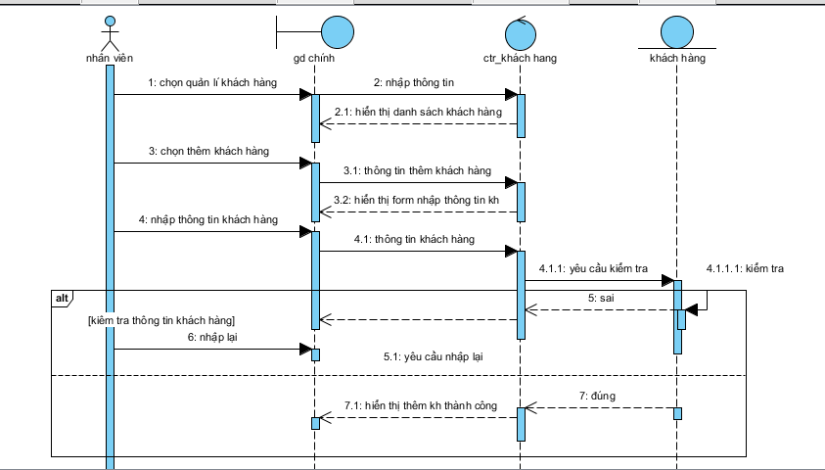

## UC004_ Thêm sản phẩm.

### Mô tả use case UC004

|  |  |  |
| --- | --- | --- |
| **Tên use case:** | Thêm sản phẩm. | |
| **Mô tả sơ lược:** | Thực hiện thêm sản phẩm mới vào database. | |
| **Actor chính:** | Nhân viên, Người quản lý. | |
| **Actor phụ:** | Không. | |
| **Tiền điều kiện:** | Đăng nhập, | |
| **Hậu điều kiện:** | Cập nhật vào database. | |
| **Luồng sự kiện chính** | | |
| **Actor** | | **System** |
| 1. Nhân viên, người quản lý chọn quản sản phẩm ở giao diện. | |  |
|  | | 2. Hệ thống hiện thị danh sách sản phẩm form nhập thông tin và các nút chức năng Thêm, Sửa Xóa, Tìm kiếm |
| 3. Nhân viên, người quản lý nhập vào thông tin sản phẩm và nhấn thêm sản phẩm | |  |
|  | | 4. Hệ thống kiểm tra thông tin có phù hợp. |
|  | | 5. Hệ thống thông báo thêm thành công |
| 6. Nhân viên chọn và kết thúc | |  |
| **Luồng sự kiện thay thế** | | |
|  | | 4.1 Hệ thống quay lại giao diện quản lý khách hàng. |

### Biểu đồ

*<Biêu đồ (diagram) chi tiết>.*

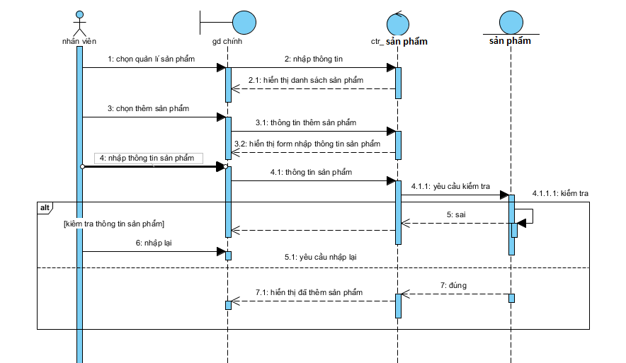

## UC005_Xóa sản phẩm

### Mô tả use case UC005

|  |  |  |
| --- | --- | --- |
| **Tên use case:** | Xóa sản phẩm | |
| **Mô tả sơ lược:** | Thực hiện xóa sản phẩm đã lưu trong database. | |
| **Actor chính:** | Nhân viên, Quản lý. | |
| **Actor phụ:** | Không. | |
| **Tiền điều kiện:** | Đăng nhập, | |
| **Hậu điều kiện:** | Cập nhật vào database. | |
| **Luồng sự kiện chính** | | |
| **Actor** | | **System** |
| 1. Nhân viên, người quản lý chọn quản lý sản phẩm ở giao diện. | |  |
|  | | 2. Hệ thống hiện thị danh sách sản phẩm form nhập thông tin và các nút chức năng Thêm, Sửa Xóa, Tìm kiếm |
| 3. Nhân viên, người quản lý chọn sản phẩm muốn xóa và nhấn xóa. | |  |
|  | | 4. Hệ thống hiển thị thông báo. (Chấp nhân / Hủy) |
| 5. Nhân viên, người quản lý lựa chọn chấp nhận. | |  |
|  | | 6. Hệ thống thông báo xóa thành công. |
| 7. Nhân viên xác nhận và kết thúc | |  |
| **Luồng sự kiện thay thế** | | |
| 6.1 Nhân viên chọn Hủy. | | 6.1.1 Hệ thống quay lại giao diện quản lý sản phẩm. |

### Biểu đồ

*<Biêu đồ (diagram) chi tiết>.*

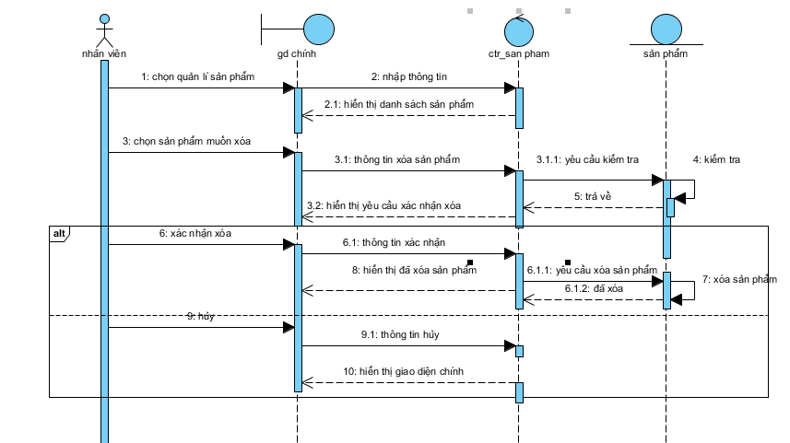

## UC006_Tên Cập nhật sản phẩm

### Mô tả use case UC006

|  |  |  |
| --- | --- | --- |
| **Tên use case:** | Cập nhật sản phẩm | |
| **Mô tả sơ lược:** | Thực hiện cập nhật lại sản phẩm đã có trong cơ sở dữ liệu | |
| **Actor chính:** | Nhân viên, Người quản lý. | |
| **Actor phụ:** | Không. | |
| **Tiền điều kiện:** | Đăng nhập. | |
| **Hậu điều kiện:** | Cập nhật vào database. | |
| **Luồng sự kiện chính** | | |
| **Actor** | | **System** |
| 1. Nhân viên, người quản lý chọn quản lý sản phẩm ở giao diện. | |  |
|  | | 2. Hệ thống hiện thị danh sách sản phẩm form nhập thông tin và các nút chức năng Thêm, Sửa Xóa, Tìm kiếm |
| 3. Nhân viên, người quản lý chọn sản phẩm muốn cập nhật | |  |
|  | | 4. Hệ thống hiện thị lên form cập nhật sản phẩm. |
| 5. Nhân viên nhập thống tin vào theo form có sẵn và bấm cập nhật. | |  |
|  | | 6. Hệ thống kiểm tra thông tin có phù hợp. |
|  | | 7. Hệ thống thông báo cập nhật thành công |
| 8. Nhân viên xác nhận và kết thúc | |  |
| **Luồng sự kiện thay thế** | | |
|  | | 6.1 Hệ thống kiểm tra thông tin không hợp lệ. Quay lại bước 4 |

### Biểu đồ

*<Biêu đồ (diagram) chi tiết>.*

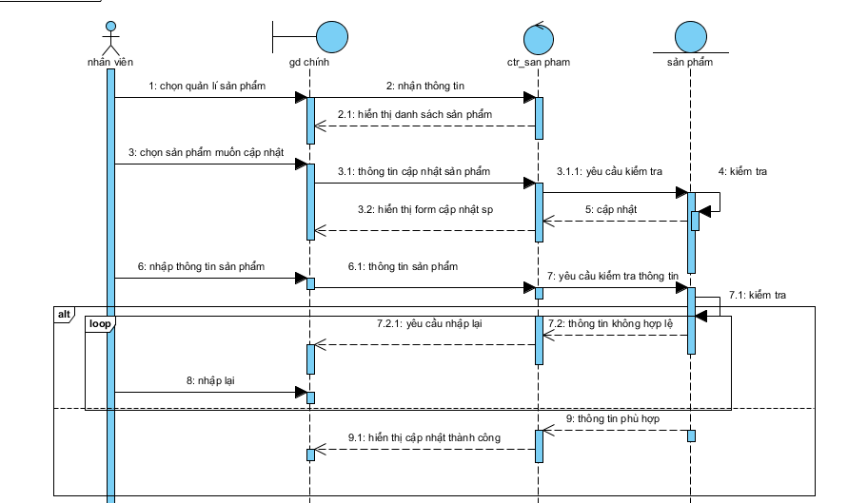

## UC007_ Tìm kiếm sản phẩm

### Mô tả use case UC007

|  |  |  |
| --- | --- | --- |
| **Tên use case:** | Tìm kiếm sản phẩm | |
| **Mô tả sơ lược:** | Thực hiện tìm kiếm sản phẩm trong danh sách sản phẩm. | |
| **Actor chính:** | Nhân viên, Người quản lý. | |
| **Actor phụ:** | Không. | |
| **Tiền điều kiện:** | Đăng nhập, | |
| **Hậu điều kiện:** | Hiển thị thông tin về sản phẩm tìm kiếm. | |
| **Luồng sự kiện chính** | | |
| **Actor** | | **System** |
| 1. Nhân viên, người quản lý chọn quản lý sản phẩm ở giao diện. | |  |
|  | | 2. Hệ thống hiện thị danh sách sản phẩm form nhập thông tin và các nút chức năng Thêm, Sửa Xóa, Tìm kiếm |
|  | |  |
| 3. Nhân viên, người quản lý nhập vào ô tìm kiếm mã sản phẩm hoặc tên sản phẩm và nhấn tiềm kiếm | |  |
|  | | 4. Hệ thống kiểm tra thông tin có phù hợp. |
|  | | 5. Hệ thống hiển thị thông báo tìm thấy sản phẩm |
| 6. Nhân viên xác nhận và kết thúc | |  |
| **Luồng sự kiện thay thế** | | |
|  | | 4.1 Hệ thống thông báo không hợp lệ và quay lại bước 2 |
|  | | 5.1. Nếu không tồn tại sản phẩm phù hợp thì thông báo không tìm thấy. |

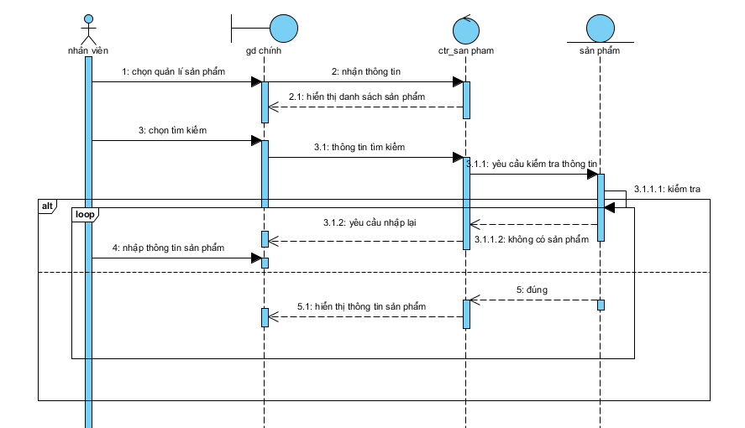

### Biểu đồ

*<Biêu đồ (diagram) chi tiết>.*

## UC008_ Tìm kiếm hóa đơn

### Mô tả use case UC008

|  |  |  |
| --- | --- | --- |
| **Tên use case:** | Tìm kiếm hóa đơn | |
| **Mô tả sơ lược:** | Thực hiện tìm kiếm hóa đơn trong danh sách hóa đơn. | |
| **Actor chính:** | Nhân viên, Người quản lý. | |
| **Actor phụ:** | Không. | |
| **Tiền điều kiện:** | Đăng nhập, | |
| **Hậu điều kiện:** | Hiển thị thông tin về hóa đơn tìm kiếm. | |
| **Luồng sự kiện chính** | | |
| **Actor** | | **System** |
| 1. Nhân viên, người quản lý chọn quản lý hóa đơn ở giao diện. | |  |
|  | | 2. Hệ thống hiện thị danh sách hóa đơn form nhập thông tin và các nút chức năng Thêm, Sửa Xóa, Tìm kiếm |
| 3. Nhân viên, người quản lý nhập vào ô tìm kiếm mã hóa đơn và nhấn tìm kiếm | |  |
|  | | 4. Hệ thống kiểm tra thông tin có phù hợp. |
|  | | 5. Hệ thống hiển thị thông báo tìm thấy hóa đơn |
| 6. Nhân viên xác nhận và kết thúc | |  |
| **Luồng sự kiện thay thế** | | |
|  | | 4.1 Hệ thống thông báo không hợp lệ và quay lại bước 2 |
|  | | 5.1. Nếu không tồn tại hóa đơn phù hợp thì thông báo không tìm thấy. |

### Biểu đồ

*<Biêu đồ (diagram) chi tiết>.*

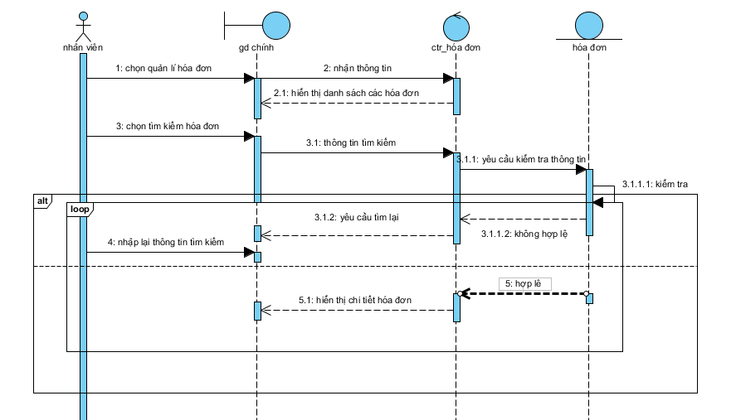

## UC009_ Thống kê doanh thu theo ngày.

### Mô tả use case UC009

|  |  |  |
| --- | --- | --- |
| **Tên use case:** | Thống kê doanh thu theo ngày | |
| **Mô tả sơ lược:** | Thực hiện thống kê doanh thu cuối ngày cho cửa hàng. | |
| **Actor chính:** | Nhân viên, Người quản lý. | |
| **Actor phụ:** | Không. | |
| **Tiền điều kiện:** | Đăng nhập. | |
| **Hậu điều kiện:** | Hiển thị thống kê về doanh số của cửa hàng. | |
| **Luồng sự kiện chính** | | |
| **Actor** | | **System** |
| 1. Nhân viên chọn quản lý thống kê ở giao diện. | |  |
|  | | 2. Hệ thống hiện thị giao diện quản lý thống kê. (Menu các mục thống kê.) |
| 3. Nhân viên chọn Thống kê theo ngày. | |  |
|  | | 4. Hệ thống hiện thị form thống kê theo doanh thu của ngày. |
| 5. Nhân viên chọn ngày | |  |
|  | | 6. Hệ thống hiện thị form thống kê theo doanh thu của ngày đã được chọn. |
| **Luồng sự kiện thay thế** | | |
|  | |  |

### Biểu đồ

*<Biêu đồ (diagram) chi tiết>.*

# **CÁC THÔNG TIN HỖ TRỢ KHÁC**

<Các thông tin hỗ trợ có vai trò làm cho tài liệu đặc tả yêu cầu ứng dụng …>.